Федеральное агентство связи

Ордена трудового Красного Знамени федеральное государственное бюджетное

образовательное учреждение высшего образования

«Московский технический университет связи и информатики»

Кафедра Математической кибернетики и информационных технологий

Отчет по лабораторной работе №1

по дисциплине «Введение в профессию»

Выполнил: студент группы БВТ1904

Сидоров Виталий Алексеевич

Проверил: Мосева М.С.

Москва, 2019

**Цель занятия:** изучение интерфейса пользователя системы MATLAB и основ работы с системой в режиме прямых вычислений.

**Индивидуальное задание:**





**Скриншоты:**

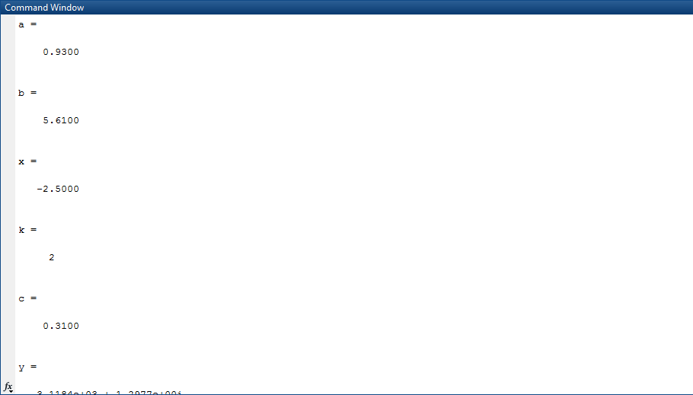

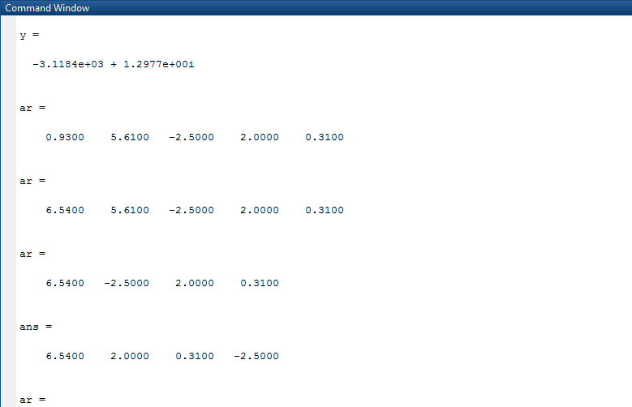



**Исходный код программы:**

a = 0.93

b = 5.61

x = -2.5

k = 2

c = 0.31

y = log(abs(k * x)) / sin(7)-sqrt(abs(x - a * a)) - power(10, 4) * c - b / cos(k * x) + power(x - a * a, 1/3)

ar = [a b x k c]

ar(1) = [a + b]

ar = [ar(1),ar(3 : end)]

sort(ar, 'descend')

ar = min(ar)

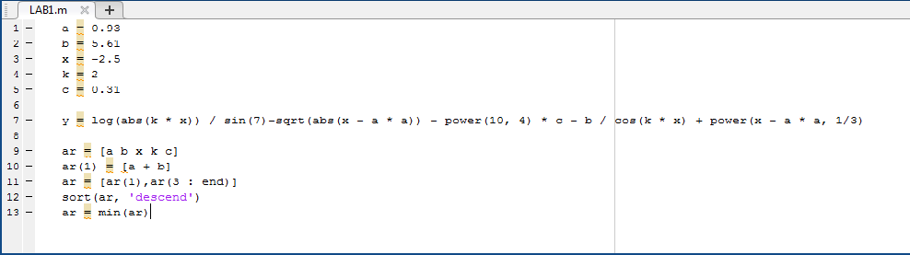

**Заключение:**

Изучил основы работы с переменными и массивами на языке MATLAB, ознакомился с интерфейсом программы. Записал задание, данное в таблице, провел требуемые операции согласно варианту работы.